Wandertage mit Emotionaler Evolution

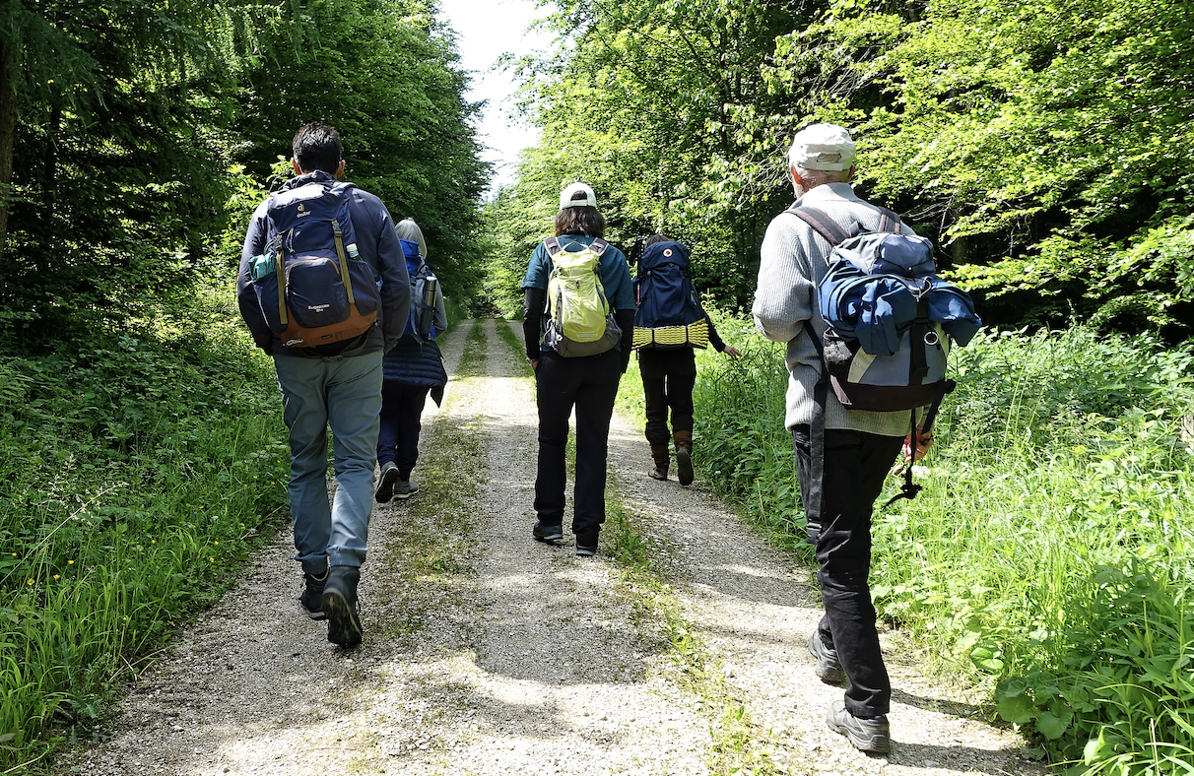

Beim Wandertag sind wir in Langsamkeit draussen unterwegs und nutzen diese Zeit, um persönliche Themen zu «balancieren». Das führt zu Entspannung in deinen Themen und gibt dir neue Erkenntnisse über dich selbst. Gleichzeitig geniessen wir das Draussen-Sein und lassen uns dadurch stärken. Der Wandertag eignet sich gut, um einen Einblick in die Emotionale Evolution (Kinesiologie) www.emotionale-evolution.ch zu erhalten.

Daten

13. Juni Anita Mehr Luzern/ Rigi
04. Juli Anita Mehr Luzern /Rigi

Zeit 09.00 – 17.00 Uhr
Kosten CHF 120.00, exkl Reisekosten
TeilnehmerInnenzahl beschränkt

Info & Anmeldung:

Anita Mehr anitamehr@shalum.ch www.shalum.ch
078 843 42 65

